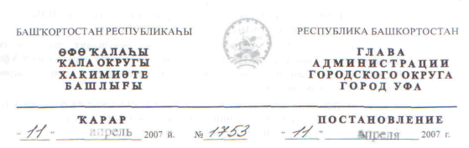

О разработке проекта планировки н.п. Жилино в Кировском районе городского округа город Уфа Республики Башкортостан

Во исполнение положений Генерального плана городского округа город Уфа Республики Башкортостан, с учетом постановления главы Администрации городского округа город Уфа Республики Башкортостан №5544 от 03.11.2006г. «Об утверждении плана реализации генерального плана городского округа город Уфа Республики Башкортостан», в целях реализации постановления главы Администрации городского округа город Уфа Республики Башкортостан №1144 от 13.03.2007г. «О разработке документации по планировке территории по развитию населенных пунктов Зауфимья в городском округе город Уфа Республики Башкортостан»

ПОСТАНОВЛЯЮ:

1. Поручить Главному управлению архитектуры и градостроительства
Администрации городского округа город Уфа Республики Башкортостан
организацию разработки проекта планировки н.п. Жилино в Кировском
районе городского округа город Уфа Республики Башкортостан на земельном
участке ориентировочной площадью 900 га городских земель. Объем сноса
строений и зеленых насаждений определить проектом.
2. Обязать заказчика:
2.1 оформить техническое задание;
2.2 выполнить в установленном порядке инженерно-геологические и
топографо-геодезические изыскания;
2.3. до начала проектирования совместно с информационно-
аналитическим отделом Управления информационной и гуманитарной
политики Администрации городского округа город Уфа Республики
Башкортостан обеспечить публикацию в газете «Вечерняя Уфа» и
размещение на официальном сайте Администрации городского округа город
Уфа Республики Башкортостан в сети «Интернет» информации о разработке
проекта планировки н.п. Жилино в Кировском районе городского округа
город Уфа Республики Башкортостан в соответствии с п. 2 ст. 46
Градостроительного кодекса РФ;
2.4. разработать проект планировки территории в срок до 01.02.2008г. и согласовать в установленном законодательством порядке;
2.5.организовать и провести публичные слушания по проекту' планировки н.п. Жилино в Кировском районе городского округа город Уфа Республики Башкортостан в установленном действующим законодательством порядке.
3. Контроль за исполнением настоящею постановления возложить на первого заместителя главы Администрации городского округа город Уфа Республики Башкортостан Р.К Халимова.

Глава Администрации
городского округа город Уфа
Республики Башкортостан П.Р. Качкаев

